**Тарасевич Ян Павлов (Tarasewicz Jan Michał)**

27.09.1814 – крещение, крестные родители Тарасевич Андрей и Фираго Барбара с деревни Броды (НИАБ 136-13-928, л.124, №811814-р (ориг)).

25.01.1834 - помещичий крестьянин, вероятно, в дополнительную ревизию 1827 года 13 лет (родился около 1814 года), в ревизию 1834 года на 25.01.1834 – ? лет, жил в доме 6 (НИАБ 333-9-543, л.137об).

6.10.1850 - помещичий крестьянин, в ревизию 1834 года 20 лет, забран в рекруты в 1835 году, жил в доме 4 (НИАБ 333-9-417, л.301об).

**НИАБ 136-13-928** Лист 124. **Метрическая запись №81/1814-р (ориг).**

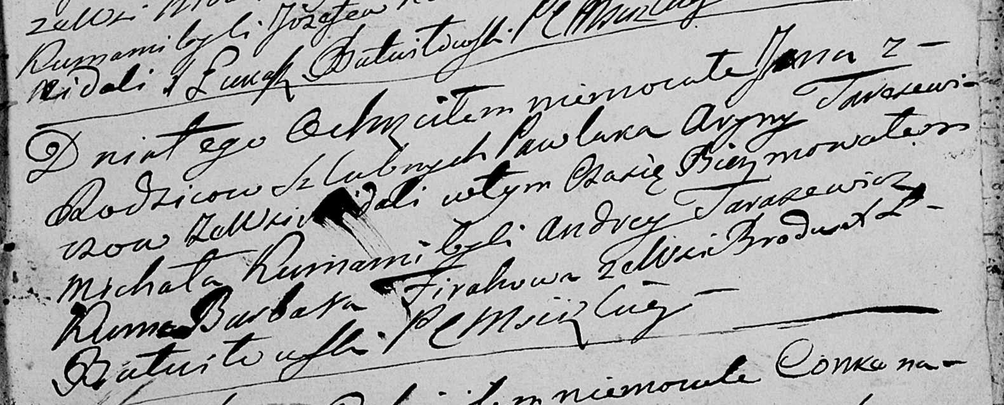

Мстижская Крестовоздвиженская церковь. 27 сентября 1814 года. Метрическая запись о крещении.

Tarasewicz Jan Michał – сын: Тарасевич Ян Павлов, деревня Недаль.

Tarasewicz Pawluk – отец: Тарасевич Павел Амброзов, деревня Недаль.

Tarasewiczowa Aryna – мать: Тарасевич Арина, деревня Недаль.

Tarasewicz Andrzey – крестный отец.

Firahowa Barbara – крестная мать, с деревни Броды.

Butwiłowski Łukasz – ксёндз.

**НИАБ 333-9-543**

Ревизские сказки помещичьих крестьян и дворовых Борисовского уезда за 1834 год от литеры С по Ф

лист 67 Ревизская сказка

1834 года генваря 25 дня Минской губернии Борисовскаго уезда имения Мстижа с деревнями к оному принадлежащими помещика бывшаго Борисовскаго предводителя дворянства Иосифа Михайлы сына Слизень и состоящих мужеска и женска пола дворовых людях и крестьянах

лист 135об-136 деревня Нидали

лист 137об-138

№6 Павел Амбросов Тарасевич 24 - 49

Павла сыновья Демьян 19 - ?

Иван 13 - ?

Федор вновьрожд- ?

Павла жена Арина 44

его дочери Кристина 20

Анна 12

Демьяна жена Федора 22

его дочь Агата 3

помещичий крестьянин, вероятно, в дополнительную ревизию 1827 года 13 лет (родился около 1814 года), в ревизию 1834 года на 25.01.1834 – ? лет, жил в доме 6 (НИАБ 333-9-543, л.137об).

6.10.1850 **НИАБ 333-9-417**

Ревизские сказки 9 переписи Борисовского уезда книга 10 за 1850 год

Помещичьи крестьяне под буквою С

лист 223 Ревизская сказка тысяча восемсот пятдесятого года октября шестаго дня Минской губернии Борисовскаго уезда имения Мстиж с принадлежащими к оному деревнями помещика Иосифа Михайлова Слизня в состоящих мужескаго и женскаго пола крестьянах

лист 299об-300 деревня Нидаль

лист 300об-301

№4 Павел Амбросов Тарасевич 42 – ум 1836

Павла Амбросова сын Демьян 26 – 42

Павла Амбросова дочь Анна 27

Демьяна Павлова жена Федора Иванова 37

его дочь Доминика 13

лист 301об-302

Демьяна сыновья 1й Григорий новорожд – 14

2й Адам новорожд – 10

3й Гавриил новорожд – 7

Павла Амбросова 2й сын Янко 20 – рекр 1835

3й Федор 13 – 29

Федоров сын Николай новорожд – 5

Федора Павлова жена Доминика Иосифова 28

его дочь Алёна 3

помещичий крестьянин, в ревизию 1834 года 20 лет, забран в рекруты в 1835 году, жил в доме 4 (НИАБ 333-9-417, л.301об).